iglidur I151 voor FDA-conforme, detecteerbare, slijtvaste componenten in de levensmiddelentechnologie
igus ontwikkelt een blauw, levensmiddelen-compatibel tribo-filament om voordelig speciale onderdelen 3D te printen

iglidur I151 is blauw, kan gemakkelijk worden geprint, en kent een optimale wrijvingscoëfficiënt en slijtage. Het nieuwe tribo-filament is een verfijning van het gemakkelijk te bewerken igus iglidur I150 all-rounder filament. Omdat het blauw is, kan het worden gebruikt voor het fabriceren van speciale onderdelen die optisch detecteerbaar zijn in de levensmiddelenindustrie. Levensmiddelencompatibiliteit volgens de FDA en de EU-verordening 10/2011 maakt het hoogwaardige polymeer ook geschikt voor gebruik in de levensmiddelen- en cosmetica-industrieën.

igus heeft iglidur I150, haar all-rounder materiaal, al sinds 2017 opgenomen in haar 3D-printmateriaal-assortiment. Het filament kan heel gemakkelijk worden gebruikt met conventionele 3D-printers. Hierdoor kunnen speciale componenten snel en voordelig worden geproduceerd middels het FDM-proces. "Veel klanten, voornamelijk uit de levensmiddelenindustrie, hebben gevraagd naar een blauw, FDA-conform filament met eigenschappen gelijksoortig aan die van I150. Daarom hebben we nu iglidur I151 ontwikkeld", zegt Tom Krause, hoofd van de igus GmbH Additive Manufacturing Business Unit. Het nieuwe tribo-filament is geschikt voor het printen van componenten met een goede slijtvastheid. Omdat het materiaal is verrijkt met vaste smeermiddelen, is er geen aanvullende smering nodig. Hierdoor wordt elk besmettingsrisico uitgesloten. De geprinte componenten voldoen aan de vereisten van de FDA en of EU verordening 10/2011, waardoor ze ideaal zijn voor de levensmiddelen- en cosmetica-industrieën. De blauwe kleur zorgt voor de vereiste optische detecteerbaarheid. iglidur I151 kan worden gebruikt op elke 3D-printer die kan worden ingesteld op een spuitmondtemperatuur van 250°C.

Print zelf levensmiddelen-compatibele componenten of bestel ze online
iglidur I151 vertoont mechanische eigenschappen die vergelijkbaar zijn met die van iglidur I150 voor wat betreft stabiliteit, taaiheid en laaghechting. iglidur I151 was tevens indrukwekkend in de slijtagetesten in igus' eigen laboratorium met een levensduur die honderd keer beter is dan die van standaard kunststoffen zoals ABS en nylon. Het nieuwe filament kan bij igus worden besteld in de webshop als materiaal op rol. Gebruikers kunnen ook de igus 3D-printservice inschakelen voor het produceren van hun slijtvaste speciale componenten. Gewoon de STEP-data uploaden, het materiaal kiezen, prijzen berekenen en het maatwerk slijtvaste component direct bestellen. igus introduceerde het nieuwe tribo-filament voor de levensmiddelenindustrie van 20 t/m 23 april 2021 op de Ultimaker Transformation Summit. iglidur I151 zal binnenkort ook beschikbaar zijn op de Ultimaker Marketplace. Hier hebben gebruikers van Ultimate 3D-printers een voordeel omdat de materiaalprofielen al zijn inbegrepen, waardoor het printen direct kan beginnen, zonder dat er vooraf aanpassingen van de instellingen nodig zijn.

Bijschrift:

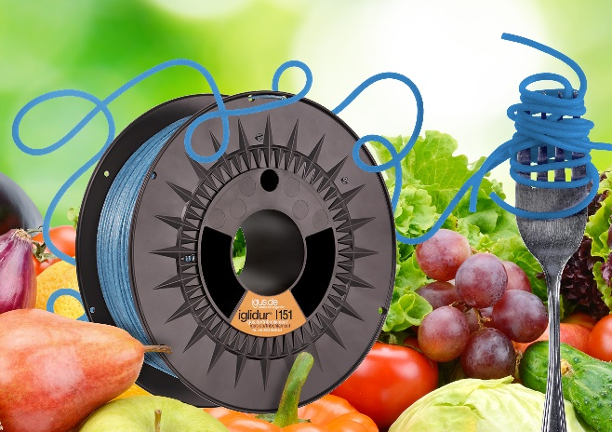
Foto PM1821-1
Het nieuwe iglidur I151 tribo-filament is FDA-conform en bijzonder geschikt voor levensmiddelencontact. (Bron: igus B.V.)

CONTACT IGUS:  igus® B.V.  Sterrenbergweg 9  3769 BS Soesterberg  Tel. 0346 - 35 39 32  Fax 0346 - 35 38 49  igus.nl@igus.de  www.igus.nl | OVER IGUS:  igus GmbH ontwikkelt en produceert motion plastics. Deze smeermiddelvrije hoogwaardige polymeren verbeteren de techniek en verlagen de kosten, overal waar er sprake van beweging is. In energietoevoersystemen, uiterst flexibele kabels, glijlagers en lineaire lagers en draadspindeltechniek gemaakt van tribo-polymeren is igus wereldwijd marktleider. Het familiebedrijf dat is gevestigd in Keulen, Duitsland, is vertegenwoordigd in 35 landen en heeft wereldwijd meer dan 4.150 mensen in dienst. In 2020, genereerde igus een omzet van €727 miljoen. Onderzoek in 's werelds grootste testlaboratorium in de sector, leidt constant tot innovaties en meer zekerheid voor de gebruikers. 234.000 artikelen zijn leverbaar uit voorraad en de levensduur kan online worden berekend. In de afgelopen jaren is het bedrijf uitgebreid door interne startups te beginnen, bijvoorbeeld voor kogellagers, robot-aandrijvingen, 3D-printen, het RBTX-platform voor Lean Robotica en intelligente smart plastics voor Industry 4.0. Enkele van de belangrijkste milieu-investeringen zijn het "chainge" programma - voor recycling van gebruikte kabelrupsen - en de deelname in een onderneming die olie uit kunststof-afval produceert. (Plastic2Oil).
CONTACTPERSON PERS ELCEE:  Elcee Holland B.V.  Kamerlingh Onnesweg 28  3316 GL Dordrecht  Tel. +31-786 544 777  Fax +31-786 544 733 | OVER ELCEE:  Elcee Holland uw sales partner voor igus  - Geen minimum orderwaarde  - Meer dan 100.000 producten op voorraad!  - Gratis monsters  Het igus® concept ‘plastics for longer life’ staat voor duurzame machineonderdelen van speciaal kunststof, met lage frictie en nauwelijks slijtage. Elcee heeft een indrukwekkende voorraad van de diverse kwaliteiten in huis en kan veel van de programma-lijnen binnen 24 uur uit voorraad leveren.  Elcee Holland B.V. is de agent voor igus in Nederland. Neem voor al uw vragen over advies & verkoop van igus lager- en lineairtechniek contact op met Elcee Holland B.V.
CONTACTPERSON PERS:

Oliver Cyrus Anja Görtz-Olscher
Head of PR and Advertising Manager PR and Advertising

igus® GmbH igus® GmbH
Spicher Str. 1a Spicher Str. 1a
51147 Cologne 51147 Cologne
Tel. 0 22 03 / 96 49-459 Tel. 0 22 03 / 96 49-7153
ocyrus@igus.net agoertz@igus.net
www.igus.de/presse www.igus.de/presse

De termen "igus", “Apiro”, "chainflex", "CFRIP", "conprotect", "CTD", „drygear“, "drylin", "dry-tech", "dryspin", "easy chain", "e-chain", "e-chain-systems", "e-ketten", "e-kettensysteme", "e-skin", "e-spool“, "flizz", “ibow”, “igear”, "iglidur", "igubal", “kineKIT”, "manus", "motion plastics", "pikchain", "plastics for longer life", "readychain", "readycable", “ReBeL”, "speedigus", "tribofilament“, "triflex", "robolink", „xirodur“ en "xiros" zijn wettelijk beschermde handelsmerken in de Bondsrepubliek Duitsland en indien van toepassing, ook in andere landen.

